# Тест 1. Верстальщик HTML5, CSS3

**Тестовое задание**Так как сервис по подготовке документов eRegistrator.ru встраивается в разные web-площадки, на стили которых не должно быть оказано никакого влияния (например, в отведенный блок внутри разметки партнерского сайта), то предлагается следующее задание:

Необходимо самостоятельно на своей площадке сделать страницу с кроссбраузерной версткой и наполненным содержанием header, footer, левое меню, содержанием с условием расположения на ней родительского блока, который вместе со страницей меняет размеры при изменении размеров окна браузера и меняет свой вид с изменением внутреннего пространства в родительском блоке.

В родительский блок необходимо поместить дочерний блок из трех полей Фамилия, Имя, Отчество так, чтобы дочерний блок без изменения макета мог менять размеры и расположение полей в соответствии размером родительского блока.

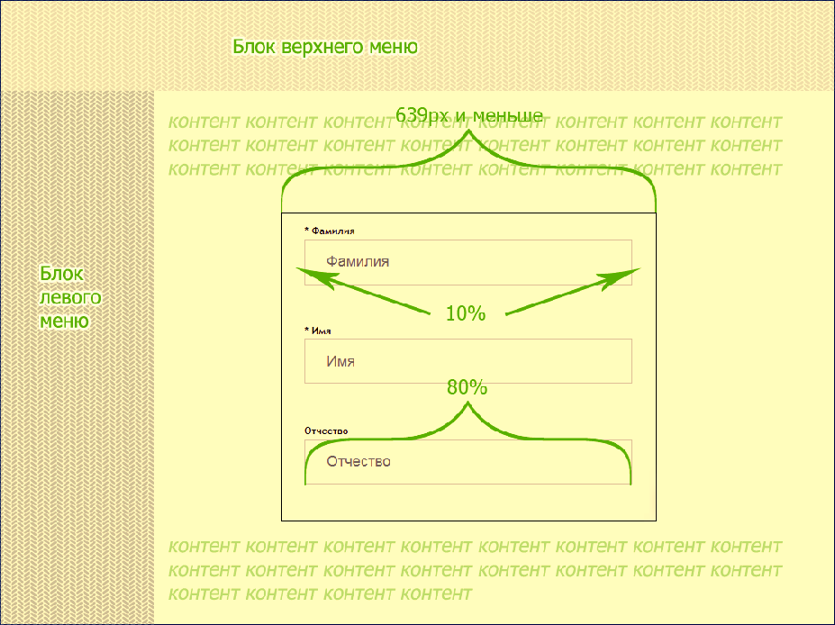

Стили страницы и стили дочернего блока должны находиться в разных файлах и не быть быть связанными друг с другом. Порядок загрузки стилей страницы и дочернего блока не должен влиять на разметку - т.е. загружен сначала стиль страницы, затем дочернего блока или наоборот - разметка должна выглядеть одинаково.

Не допускаются переопределения стилей страницы в стилях дочернего блока - т.е. если на странице поля ввода имеют другой формат (размер, цвет и т.д.), то этот формат не должен измениться при подключении стилей дочернего блока у которых поля ввода имеют формат как на ниже представленных рисунках.

Высоту родительского блока считать неограниченной - высота страницы должна увеличиваться не допуская у родительского блока вертикальной прокрутки.

Блок каждого поля должен иметь: label, input (иметь placeholder), скрытый блок для текста ошибок, остальные атрибуты на Ваше усмотрение.

Наличие JavaScript - желательно обойтись совсем без него, если это кажется Вам невозможным - допускается его минимальное использование.

На рисунках представлена требуемая разметка при пограничных размерах родительского блока (не окна, а именно блока, в который добавлен блок ФИО):

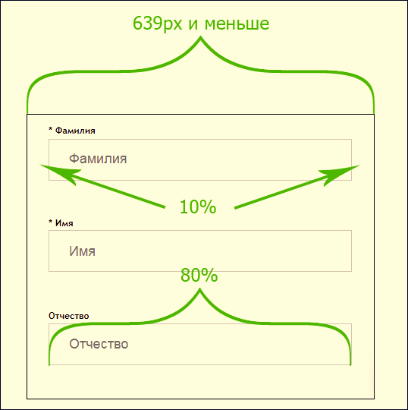

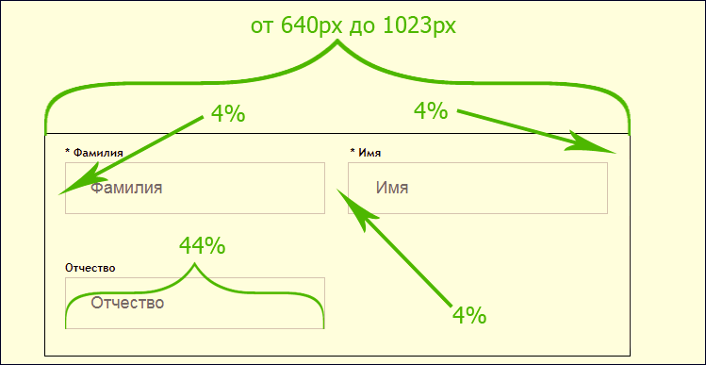

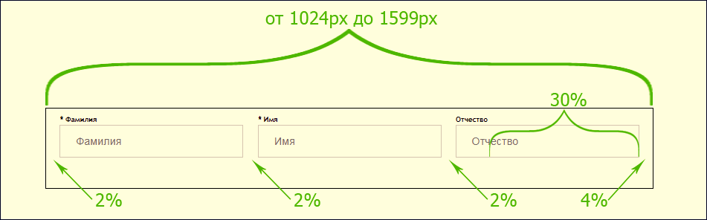

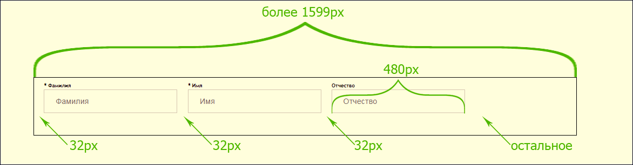

Поведение при пустых полях - должен быть класс, при установке которого меняется цвет бордюра (красный) и появляется блок с текстом ошибки, который присутствует у каждого поля:  
